Tartalomjegyzék

OSPF 3

Ping a hálózat két végéből: 3

Üzemeltetők -> Kávézó 3

Szerverek (Packet Tracer) 4

FTP 4

Laguna Motel WiFi 4

Vlanok 5

Kávézó 5

Ether-Channel 6

Kávézó 6

New York 8

Spanning Tree 10

Kávézó 10

New York 10

GRE TUNNEL 11

SYSLOG 12

NTP 13

DNS/WEB 14

ASA 15

Üzemeltetők PC1 -> IrodaPC1 ping 15

SLAAC 16

Laguna motel 16

DHCP 16

New York hotel 16

ACL 17

Üzemeltetők router 17

ASA acl 17

NAT 18

Üzemeltetők router 18

Home router 18

IP Phone 19

SSH 20

PC2_REC -> New York Hotel router 20

PPP 20

HSRP 21

Kikapcsoltuk a NewYorkHotel routert és átvette a Backup router 23

PortSecurity 23

Felépített szerverek listája (VirtualBox) 24

Szolgáltatások és policy tesztelések 24

Hálózati mappák 24

MySQL 25

DHCP 26

DNS 27

HTTP 28

Group Policy 29

# OSPF

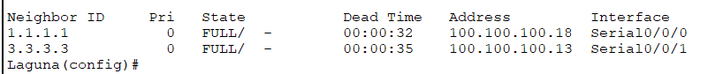

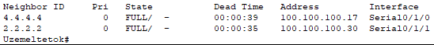

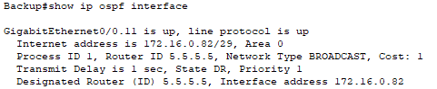

# Ping a hálózat két végéből:

## Üzemeltetők -> Kávézó

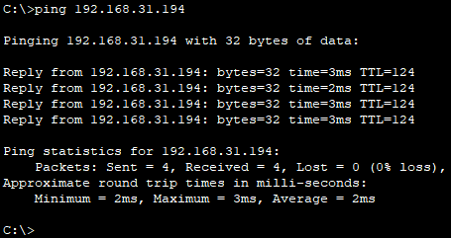



# Szerverek (Packet Tracer)

## FTP

## A képen szöveg, képernyőkép, szoftver, képernyő látható Automatikusan generált leírásLaguna Motel WiFi

# Vlanok

## Kávézó

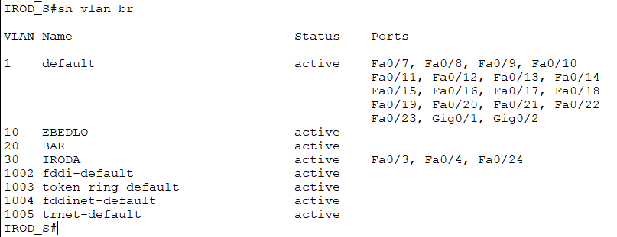**New York**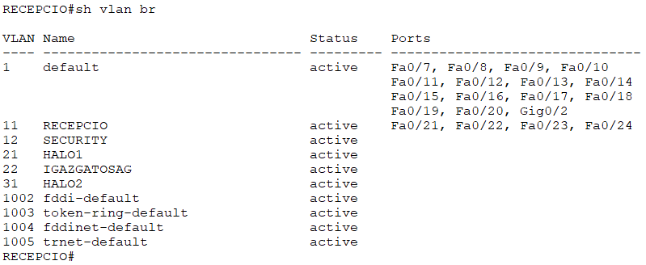

# Ether-Channel

## A képen szöveg, képernyőkép, Betűtípus, szám látható Automatikusan generált leírásKávézó

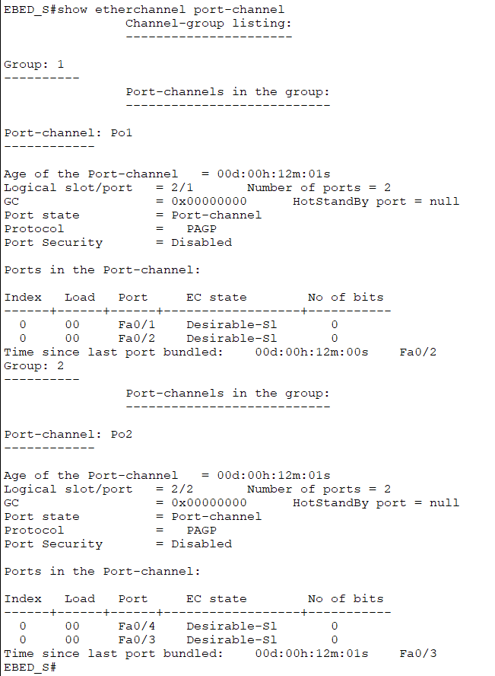

## New York

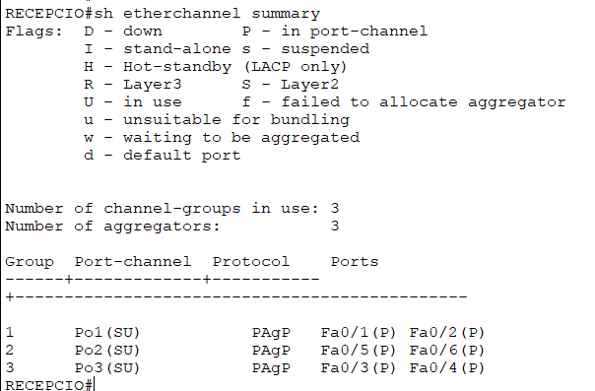

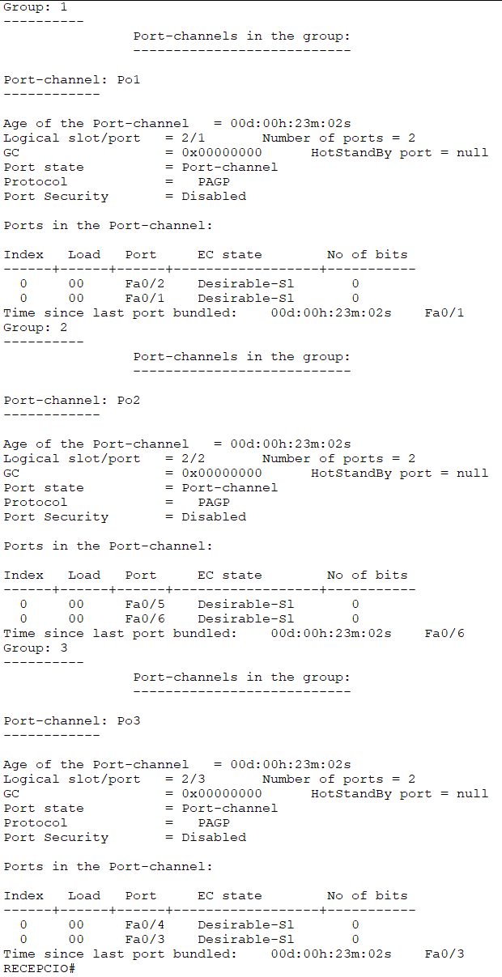

# Spanning Tree

## Kávézó

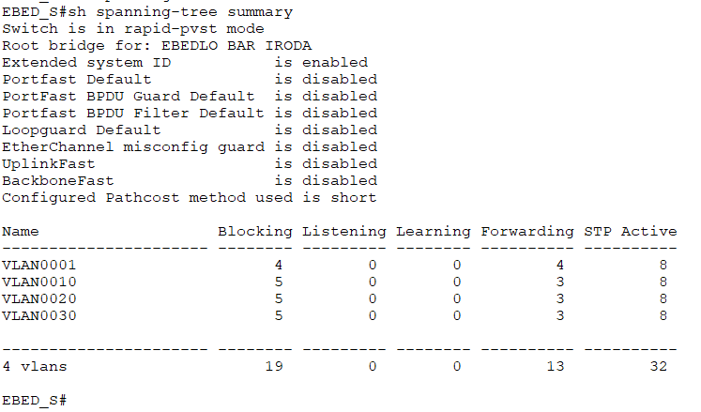

## New York

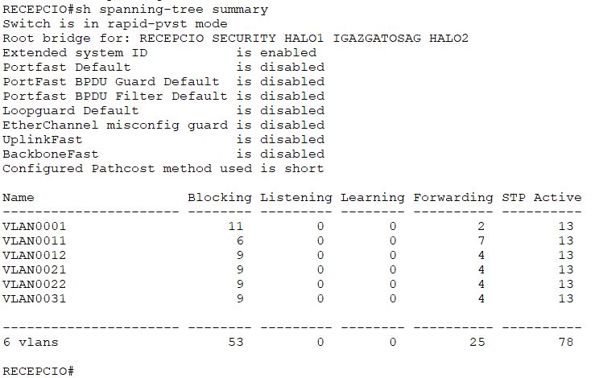

# GRE TUNNEL

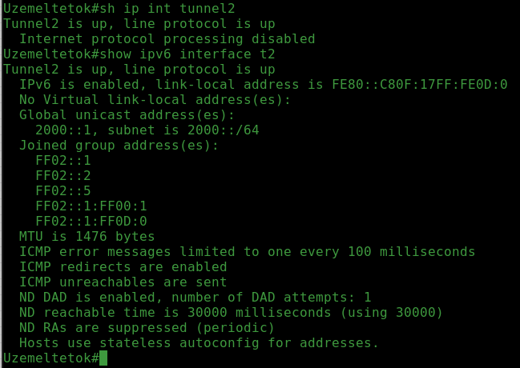

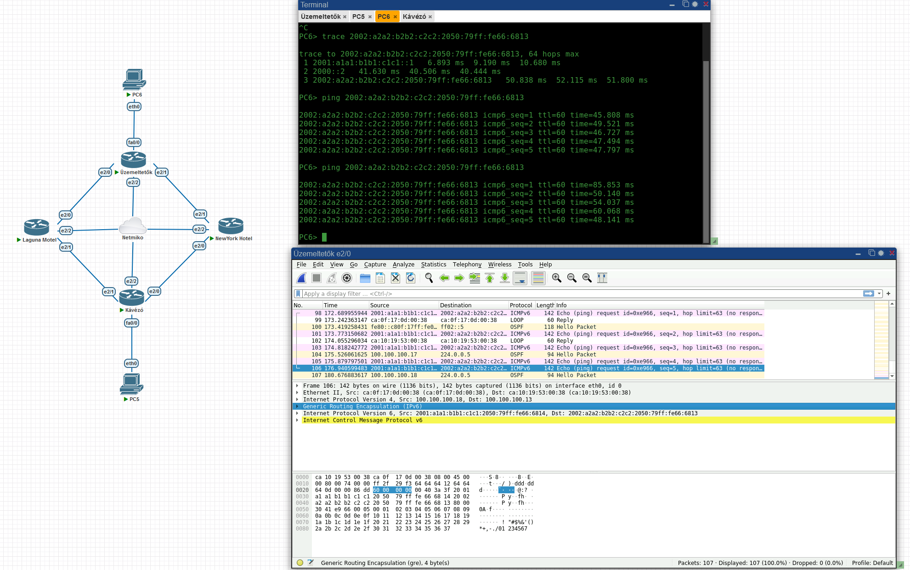

# SYSLOG

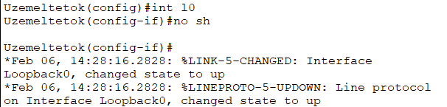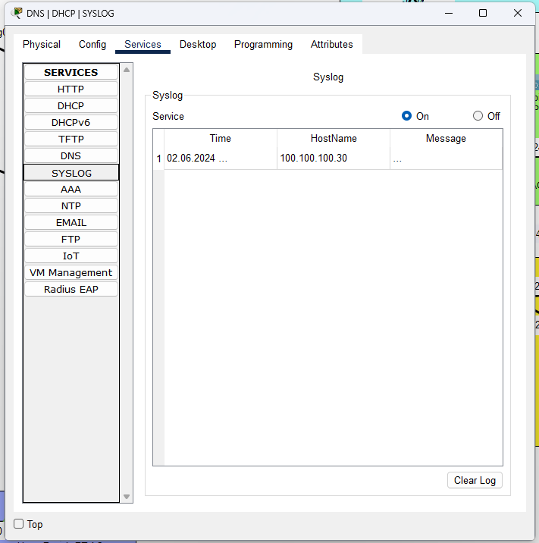

# NTP

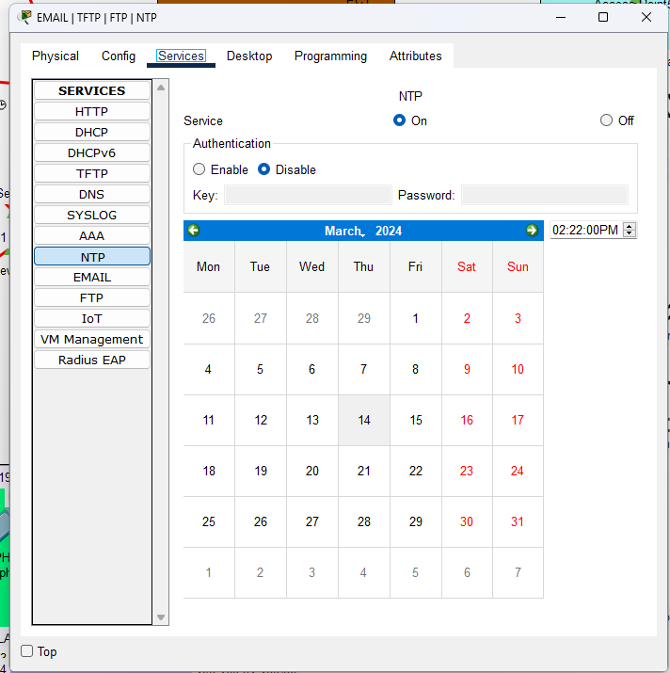

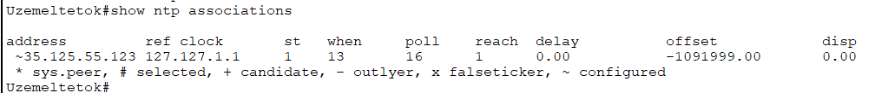

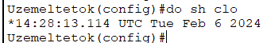

# DNS/WEB

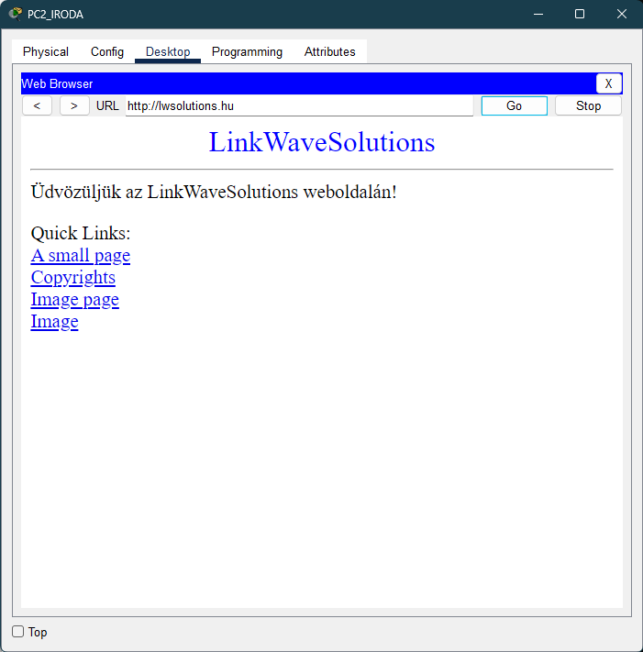

# ASA

## Üzemeltetők PC1 -> IrodaPC1 ping

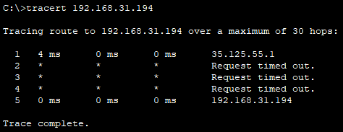

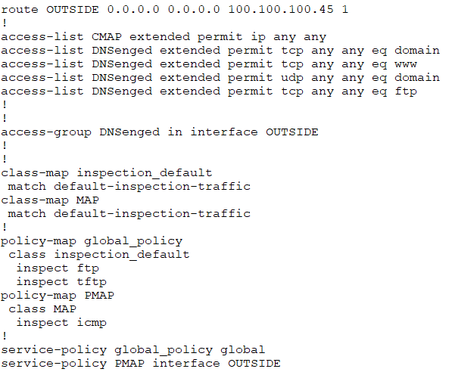

# SLAAC

## Laguna motel

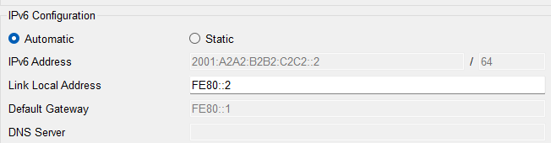

# DHCP

## New York hotel

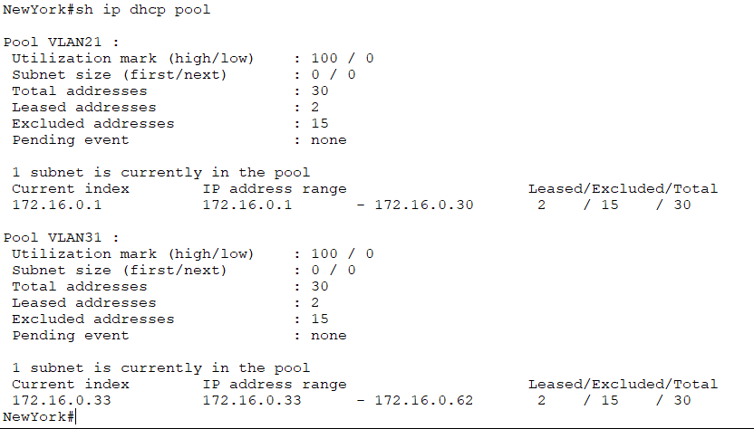

# ACL

## Üzemeltetők router

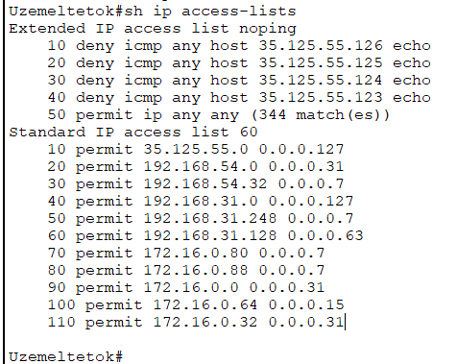

## ASA acl

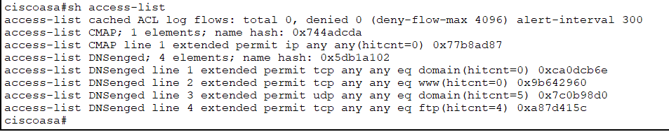

# NAT

## Üzemeltetők router

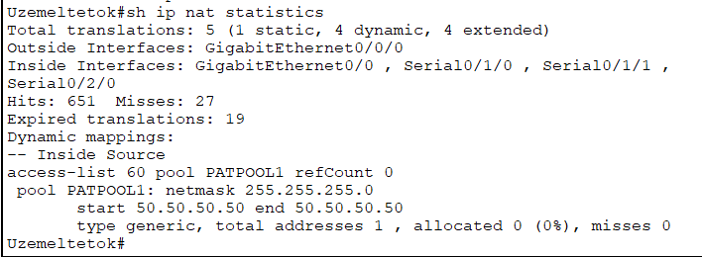

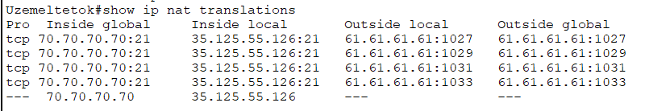



## Home router

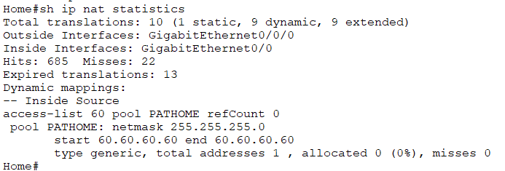

# A képen Elektronikus eszköz, elektronika, szöveg, multimédia látható Automatikusan generált leírásA képen Elektronikus eszköz, elektronika, multimédia, szöveg látható Automatikusan generált leírásIP Phone

# SSH

## PC2_REC -> New York Hotel router

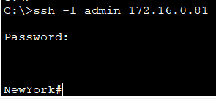

# PPP

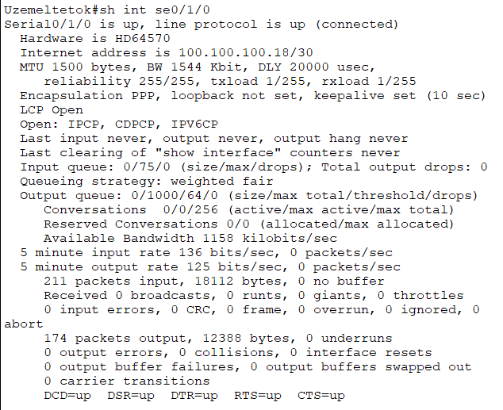

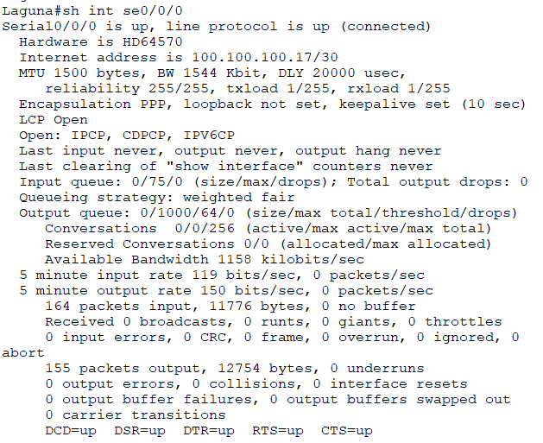

# HSRP

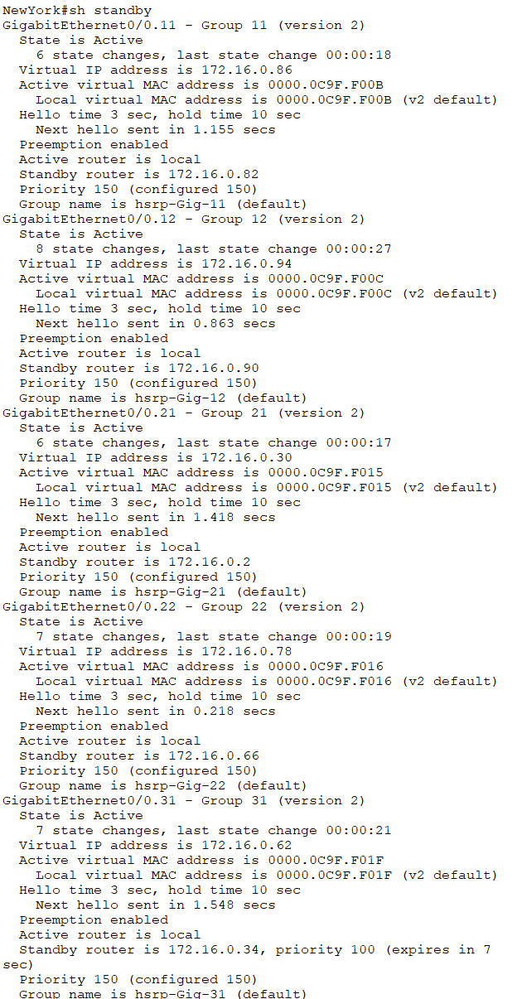

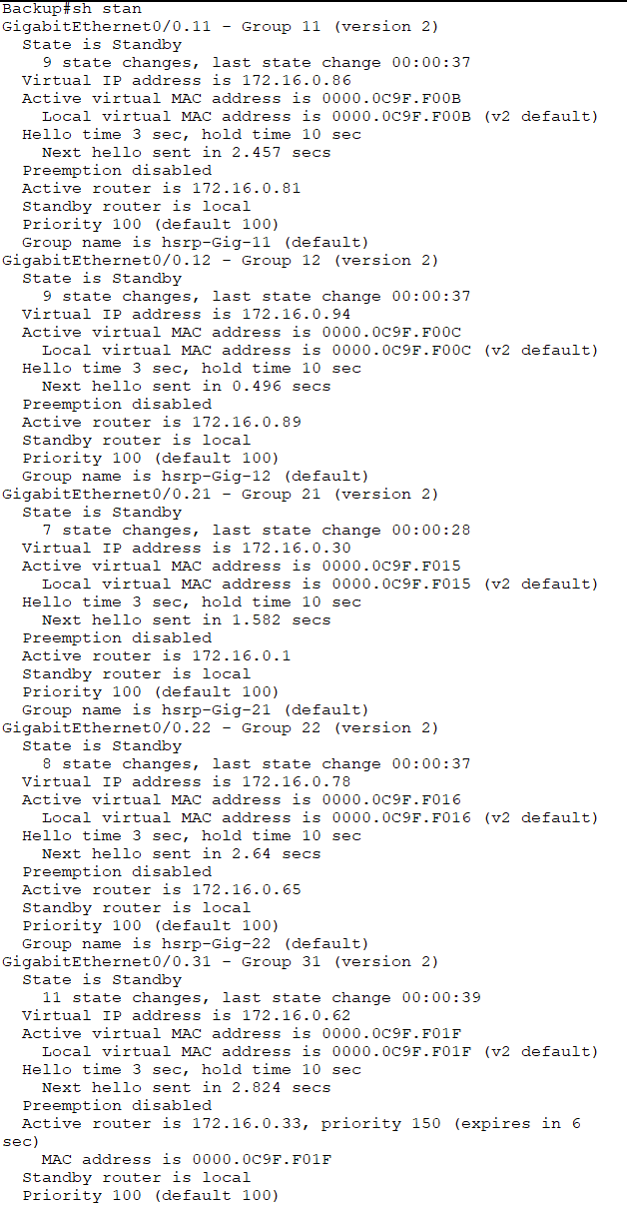

## Kikapcsoltuk a NewYorkHotel routert és átvette a Backup router

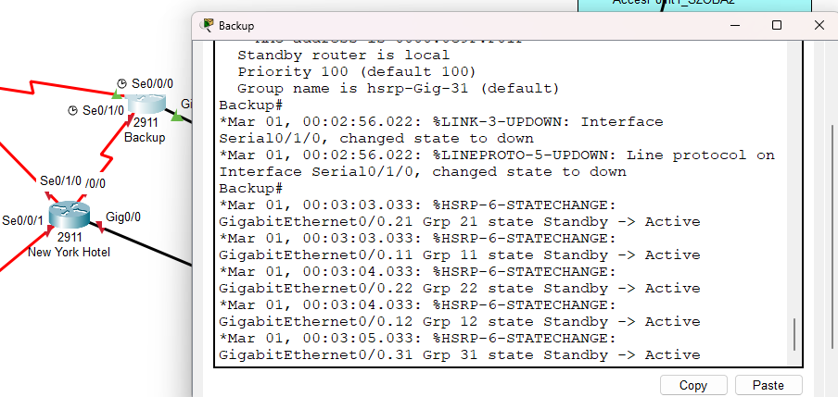

# PortSecurity

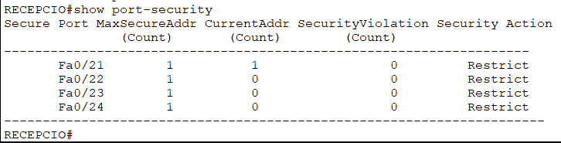

# Felépített szerverek listája (VirtualBox)

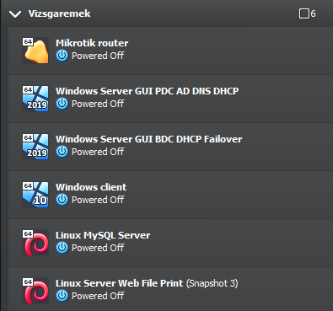

# Szolgáltatások és policy tesztelések

## Hálózati mappák

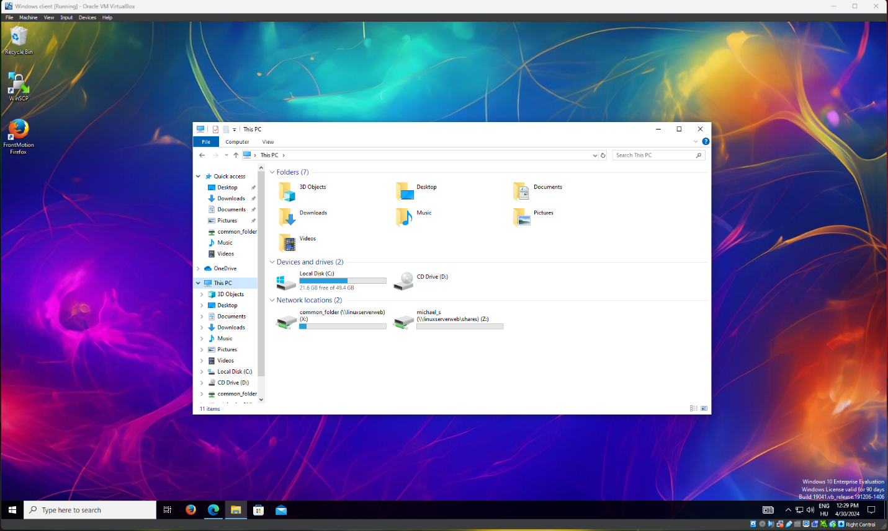

## MySQL

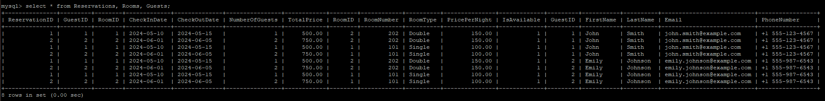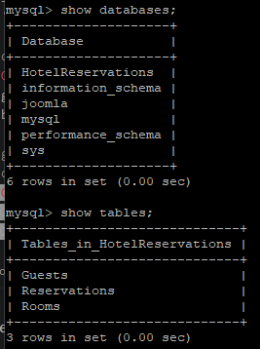

## DHCP

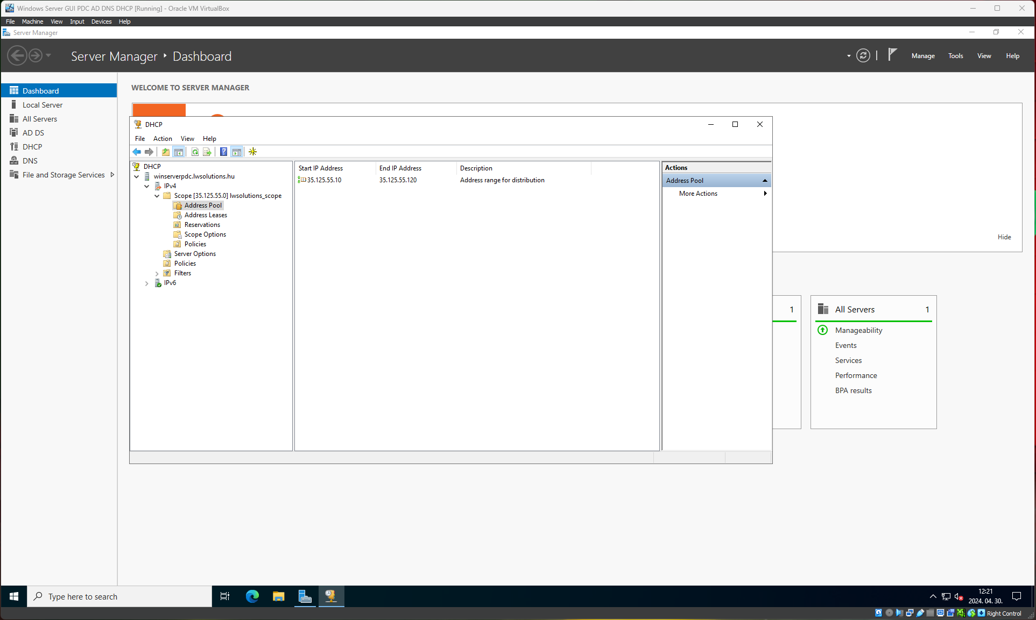

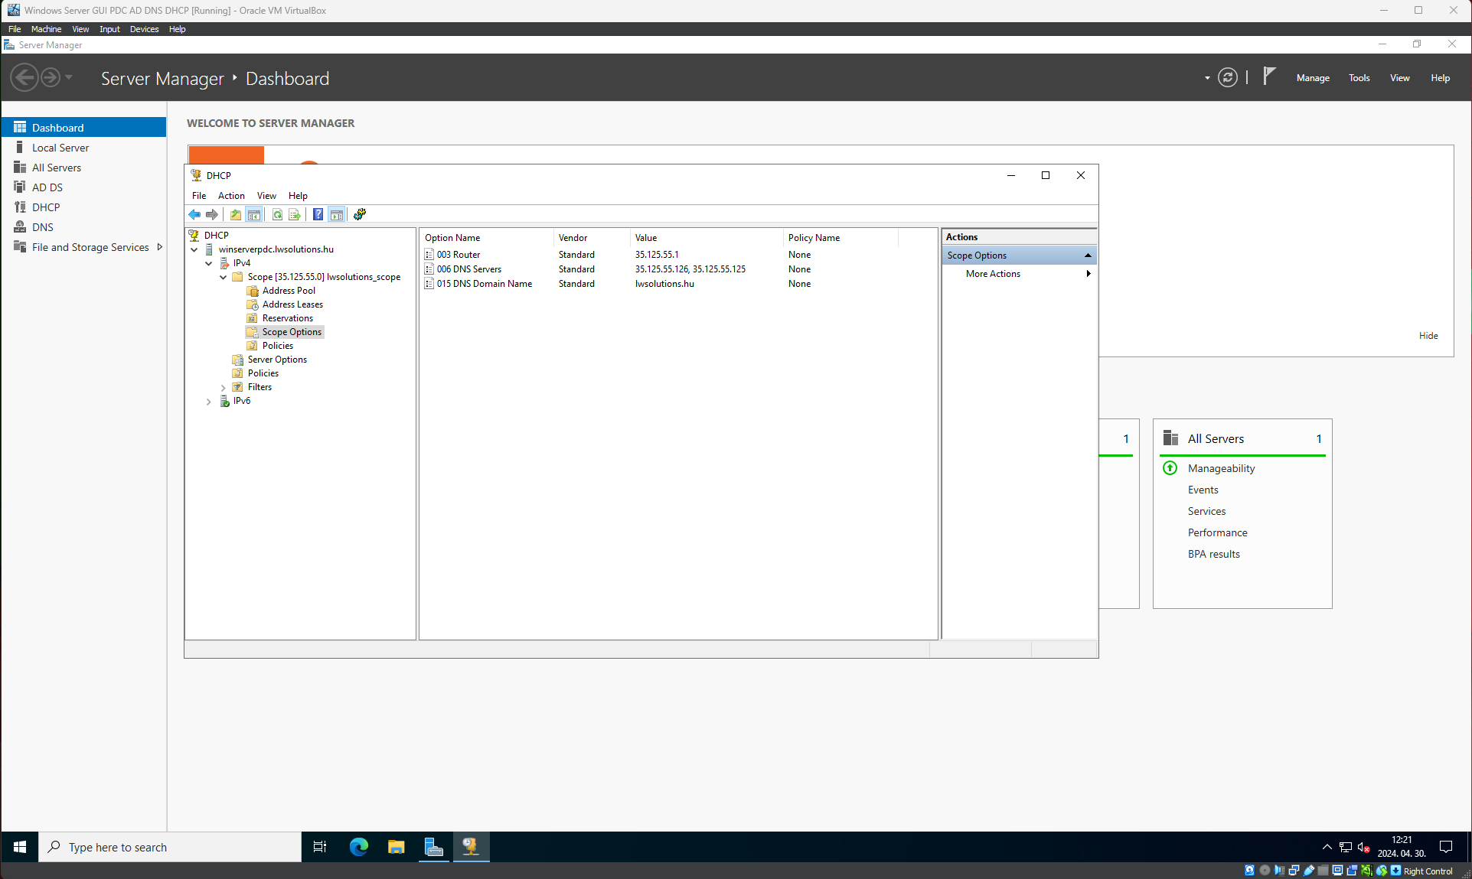

## DNS

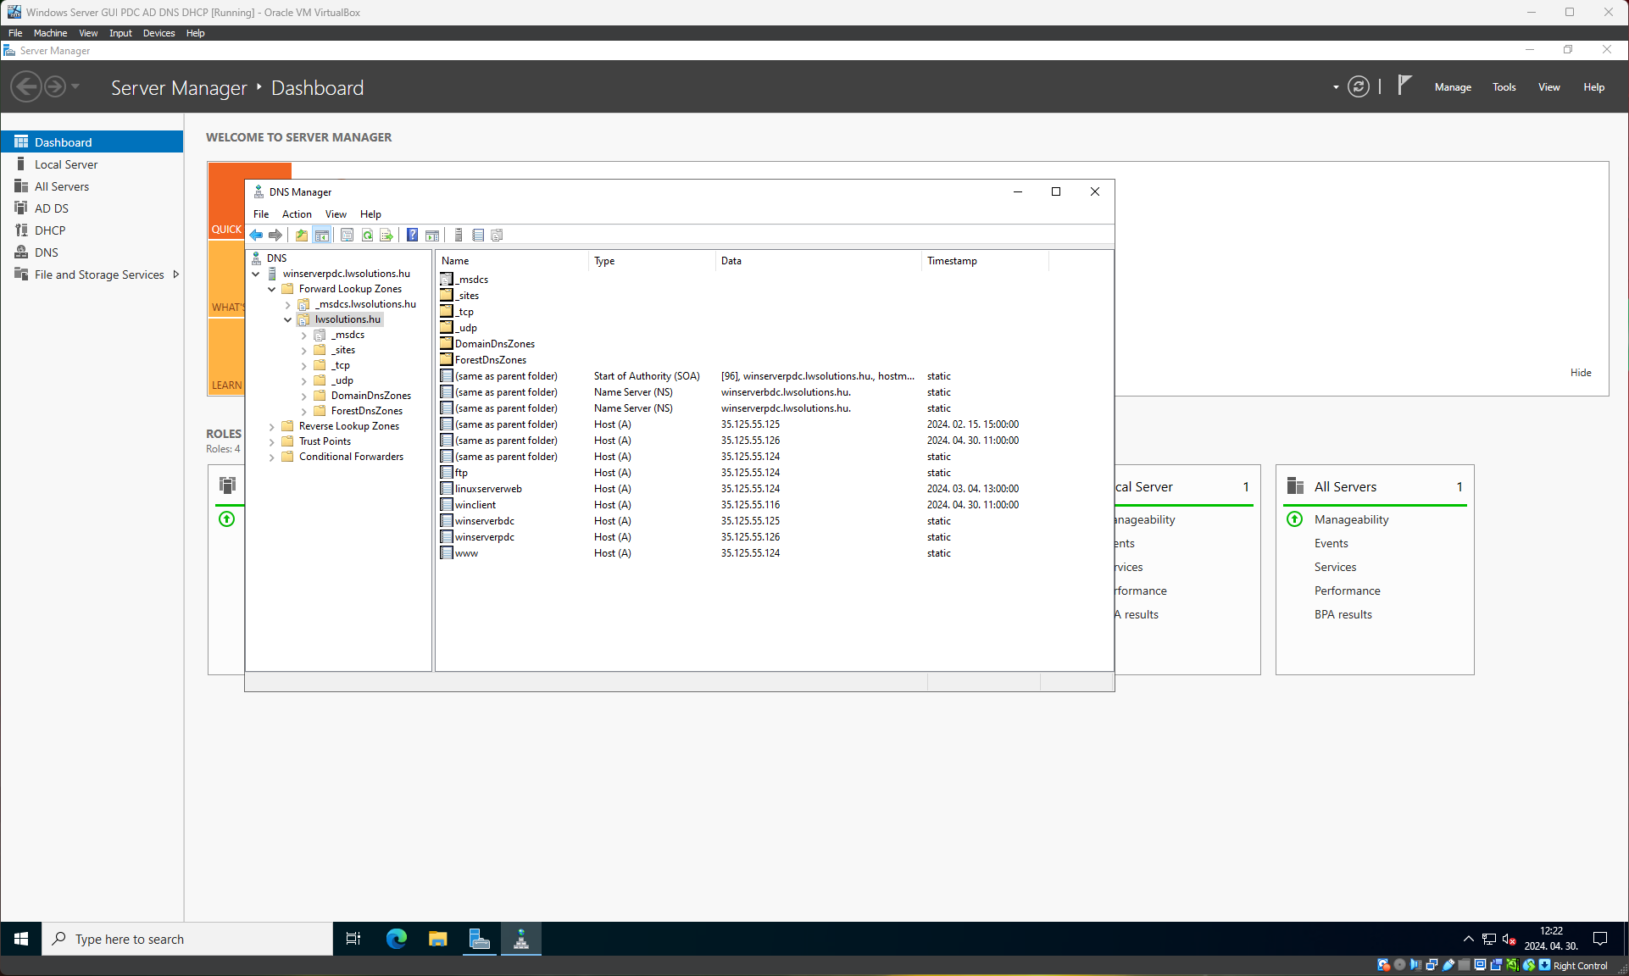

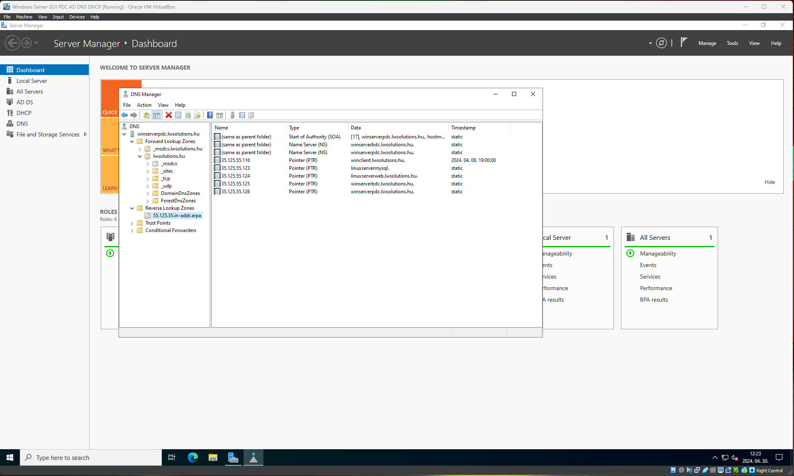

## HTTP

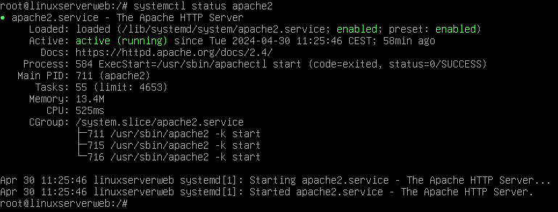

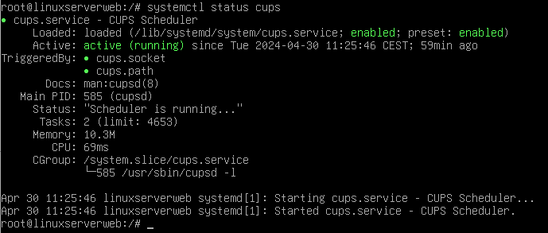

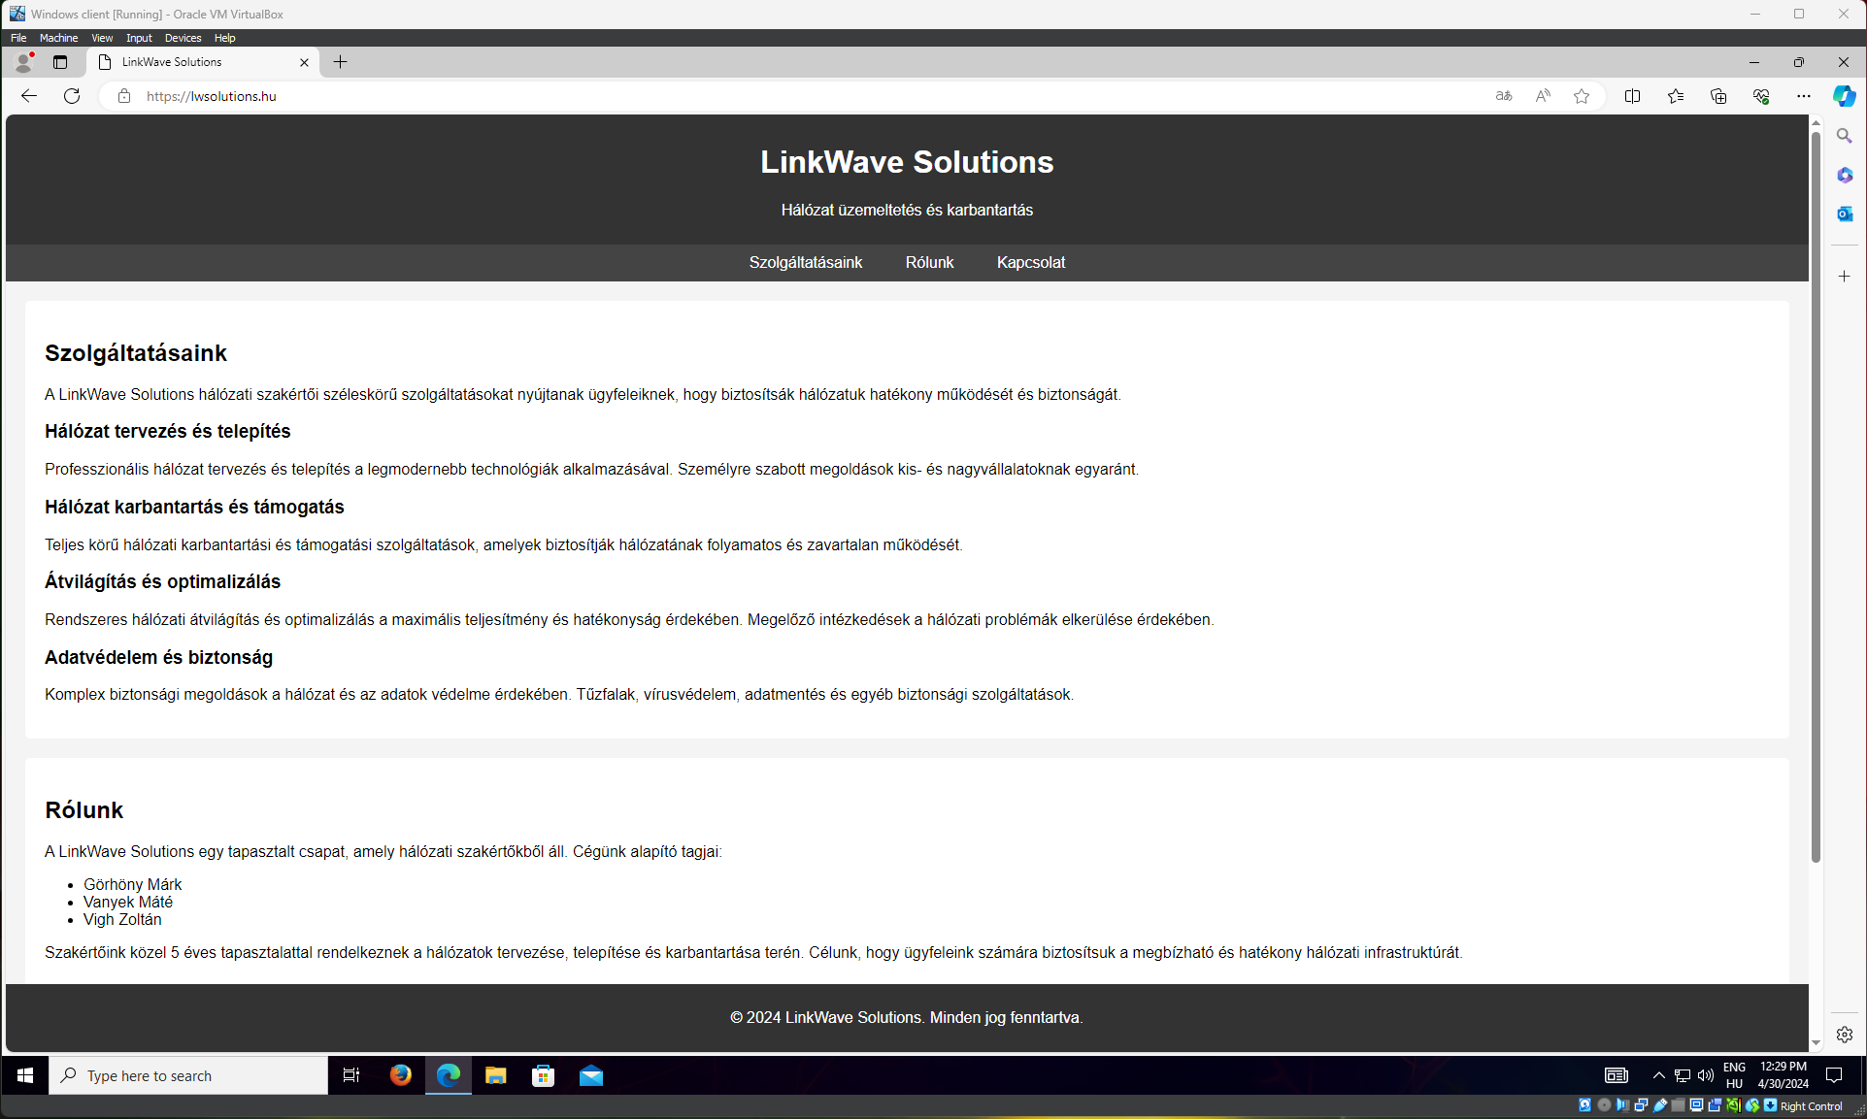

## Group Policy

